练习三
1. 洛伦滋力 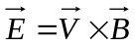 非静电场力 涡旋电场, 变化的磁场， 涡旋状的。
2. 大小为__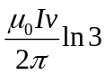_ 方向 N M
3．（略）
4. 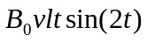 、 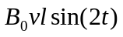 、 逆时针方向 、 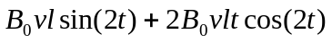
5.中心沿半径向外
6. 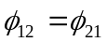
7. 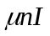 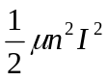
8．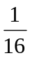
9. 50V
10.感生电场假设，位移电流假设
二、计算题
1. 在CD杆上取微元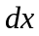，微元距右边导线，则微元处磁感强度大小为
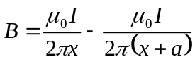
方向垂直纸面向外
微元上的感生电动势为
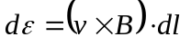
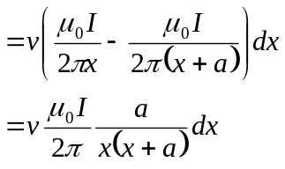
CD杆中的感应电动势为
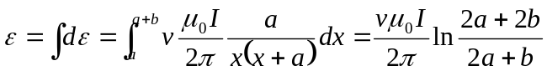
D点电势较高
2. 解：
设回路l的绕行为正方向，则此时回路面积S的法向n向外，与磁场B的夹角，故回路电动势为
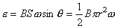
，即沿绕行的正方向。回路电动势沿绕行正方向表明圆环上的电动势应是沿圆环从a到b的方向。
3.解由法拉第电磁感应定律，观测回路ABC电动势为零。
AC两点间电势差等效为bc电动势，
由导线旋转计算得：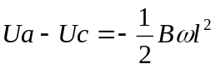

4. 解：
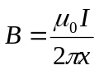
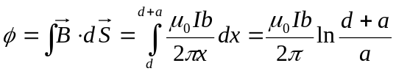
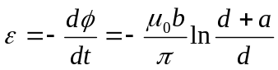 方向：逆时针
5. 载流导线所受安培力为
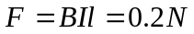 方向向右
由导线受力平衡，故外力为
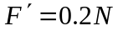 方向相左
6.解：由通量计算得内外圆筒间的磁通量为：
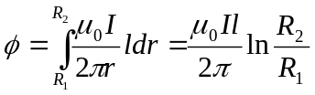
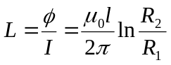
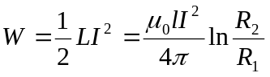

磁学自测题
选择题
1 | 2 | 3 | 4 | 5 | 6 | 7 | 8 | 9
B | C | C | B | D | D | C | C | C

二、填空题
1．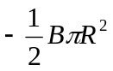 2. x轴正 3. 1:1, 30°(图见习题册上一页)
4. 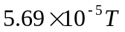,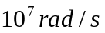 5. 铁磁质，顺磁质，抗磁质
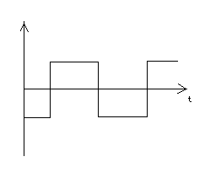
6．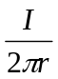（该空选做），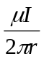
7.

8. 9.6J 9. 变化磁场，变化电场

三、计算题
1．AB在O点的磁感强度为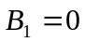
BC在O点的磁感强度为
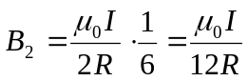 方向垂直于纸面向里
CD在O点的磁感强度为
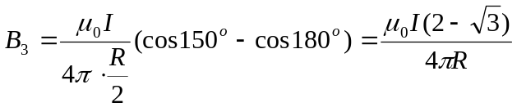 方向垂直于纸面向里
故O点的总磁感强度为
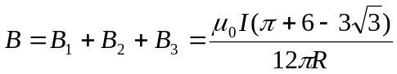 方向垂直于纸面向里
2．解，由安培力求解
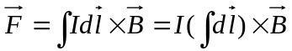
则，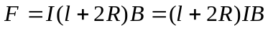 ，方向竖直向上。
3.由力矩计算法则：
4．大小为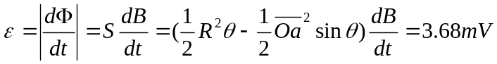
方向沿adcb绕向
5．Ob间的动生电动势为
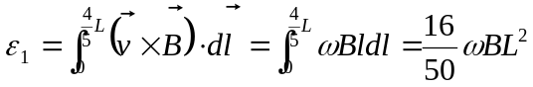 b点电势高于O点
Oa间的动生电动势为
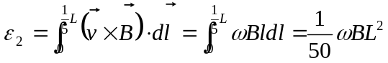 a点的电势高于O点
故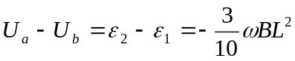 a点电势低
6.分析可知，如果连接dc，则半圆和dc构成的回路向上运动电动势为零。则半圆形回路切割磁力线产生的电动势大小等于dc切割磁力线产生的电动势，则
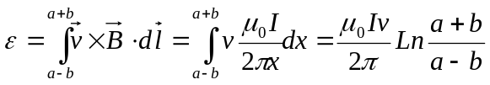
判断知c点电势高

